# Computação gráfica para visualização de perfis da vegetação

# Relatório 1: Vetorização de figuras

# *Rodolfo da Costa Ladeira(graduando em Ciência da Computação)*

# Introdução

Para criação do programa desenvolvido por Rodolfo da Costa(dpi) em parceria com Ana Claudia Malhado(dea) será utilizado figuras extraídas de livros(por exemplo) que serão usadas na visualização de uma dada vegetação sobre um espaço físico selecionado. Para poder utilizar de forma mais eficaz o software, foi decidido juntamente ao professor Marcus Vinicius(dpi) que tais imagens deveria ser vetores. Para tal transformação(vetorização das imagens em raster) será utilizado um conjunto de técnicas, que serão dispostas neste relatório.

# Objetivo

Como já descrito, o passo inicial do projeto é a vetorização de figuras, ressaltando que para tal foi utilizado um conjunto de softwares que convertem as figuras raster em vetor. Quando se diz um conjunto é porque foi explorado mais de um software, afim de que pudesse gerar um melhor resultado final.

# Metodologia

Em geral as figuras foram passadas no formato .jpeg, porém além de haver em uma dada imagem outras figuras que não fariam parte da conversão e que alguns dos software conversores não convertiam de .jpeg para vetor; foi utilizado a ferramenta Photoshop CS3 para extrair apenas a árvore desejada e salvar no formato .bmp (definido tal padrão visto que todos os softwares conversores trabalham com tal extensão). Sabendo que o processo de vetorização é aplicado apenas sobre figuras preto e branco, e que havia a necessidade, de certa forma, em demonstrar limites de cor para posteriormente colori-los, o photoshop foi utilizado com técnicas desenvolvidas e que também serão relatadas mais a frente. Agora, com as figuras filtradas contendo apenas arvore a ser processada, inicia-se o processo de vetorização. Neste ponto foi usado uma variedade de programas, cada um com sua particularidade. Foi utilizado também uma imagem com grande qualidade para comparar as imagens repassadas.

# Ferramentas exploradas e técnicas

Existem diversas ferramentas de vetorização, porém foram escolhidas 4 para testes: Potrace 1.8,Magic Tracer 2.0,Total Vectorize 1.0 ,InkScape 0.46. Para cada programa, exceto o último, foi gerado vetores sobre as árvores.

# Ferramentas de vetorização

|  |  |  |  |  |  |  |
| --- | --- | --- | --- | --- | --- | --- |
|  |  |  | Nível de facilidade | |  |  |
| Nome | Licença | Interface | Instalação | Uso | Opções de conversão | Qualidade final |
| Potrace | Freeware | não | fácil | médio | poucas | muito boa |
| Inkspace | Freeware | sim | fácil | difícil | muitas | - |
| MagicTrace | trial | sim | fácil | médio | muitas | boa |
| Total Vetorize | trial | sim | fácil | médio | poucas | razoável |

Quadro comparativo entre software conversores

# Técnicas usadas no photoshop

A ferramenta não foi utilizada apenas para extração de arvores de uma dada imagem, como falado este foi usado também para modelar tal arvore a fim de melhorar a conversão. Para isto foi usado técnicas absorvidas de tutoriais na internet e aplicadas inicialmente sobre uma mesma arvore para efeito de comparação. As técnicas são:

* Técnica 1

Sem técnica

* Técnica 2

com photoshop aplicou em arvore

duplica camada

dessaturiza

duplica a camada

inverte as cores crtl I

ponha layer em color dodge

e use brush 5% de dureza para dar um acabamento

* Técnica 3

a mesma que anterior, só que aplica linear dodge ao invés de color dodge

* Técnica 4

a mesma da anterior porem usando o layer com exclusão e passando um brush de dureza 21%

* Técnica 5

http://www.youtube.com/watch?v=cPK4Nyze0Vs

* Técnica 6

criado uma layer em branco dai usa-se magic tool ou outra ferramenta de seleção pra selecionar partes da figura onde contem o mesmo nível de coloração dai nessa seleção faz-se o contorno com o brush ponto 4 ou 2,3

* Técnica 7

Criando uma layer em branco por cima da figura faz apenas o contorno externo da figura pixel a pixel, usa-se brush com ponto 1 ou 2.

# Resultados

O resultado é dado em forma de figuras e separados primeiramente pra testes e depois usados nas demais figuras passadas pela Ana.

# Testes

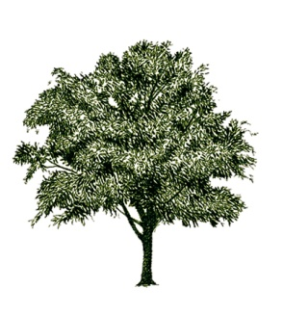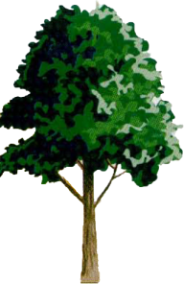

Arvore alta resolução

Arvore molde

Arvores usando técnicas aplicadas sobre a arvore molde, na seqüência técnicas de 2 a 6

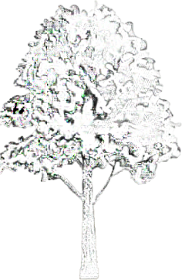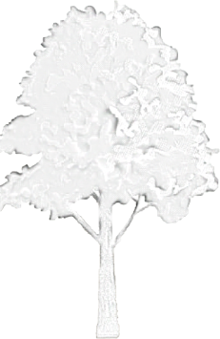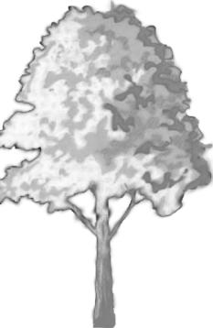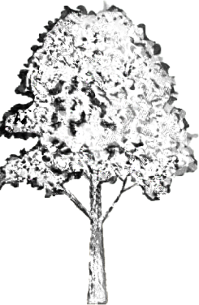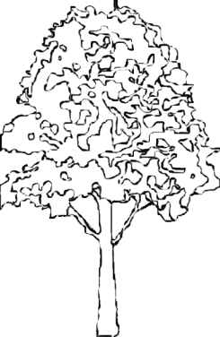

Arvores usando técnicas aplicada sobre arvore alta resolução, na seqüência técnicas de 1 a 3

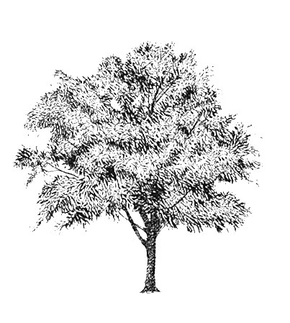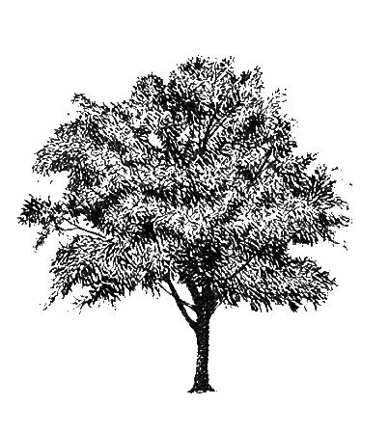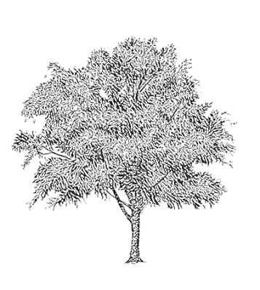

# Árvores do projeto

Arvore extraídas das figuras passadas pela Ana, nomeação segue um padrão em que designa também a pagina o qual foi retirado tal figura.

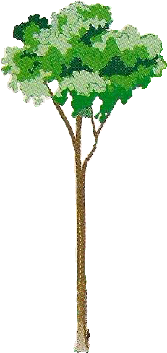arbustro2pag455.bmp

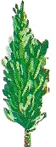

arbustro3pag454.bmp

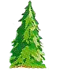

Arbustro2pag454 arbustro3pag454 arvore1pag506 pinheiro2pag547 tipopinheiro1pag399

Em primeiro momento foi estabelecido com idéia principal a técnica 6 porém após acordos será usado a técnica 7. É importante frisar que os nomes de tais figuras seguem o mesmo padrão das figuras referentes acima.

Árvores acima usando técnica 6

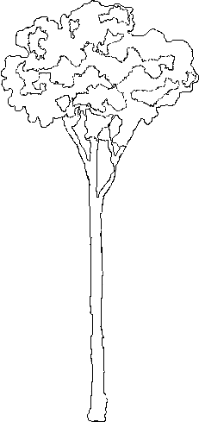arbustro2pag455-1.bmp

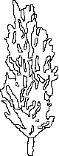

arbustro3pag454.bmp

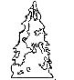

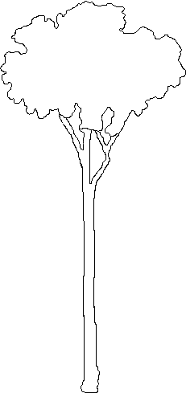Agora usando a técnica 7

arbustro2pag455.bmp arbustro3pag454.bmp

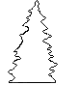 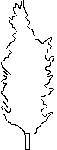

# Resultados

Os resultados estao dispostos em forma de imagem(svg) e podem ser visualizados com o Firefox(ou outro navegador com suporte), segue um link direto para os arquivos em .rar contendo os resultados. O arquivo .rar contem um txt que informa como foi nomeado os resultados.

[RESULTADO PARA TESTES](arquivos%20convertidos.rar)*

[RESULTADO PARA PROJETO USANDO TECNICA 7](ideia%20nova.rar)**

*Qualquer problema arquivo se encontra na pasta do relatório 1 com o nome arquivos convertidos.rar

**Qualquer problema arquivo se encontra na pasta relatório 1 com o nome idéia nova.rar

# Conclusao

O programa que apresenta melhor resultado final é o potrace por sérios motivos: ele é gratuito, magic tracer e total vectorize não são(com isto houve a necessidade de burlar a licensa...crackeando), a aparência do vetor gerado tem um melhor efeito visual. O programa magic tracer também pode ser aproveitado, visto que ele tem muitas opções na hora da conversão. E a técnica que melhor se encaixa nos propósitos do projeto é realmente a técnica 7.